✅ REGOLAMENTO UFFICIALE - TORNEO SWISS SYSTEM
1. Informazioni Generali
- Numero partecipanti: 32 giocatori, il primo abbinamento sarà determinato dal ranking dei giocatori.
- Formato: Sistema Svizzero
- Numero di round: 6
- Punteggio per round:
  - Vittoria = 3 punti
  - Pareggio = 1 punto
  - Sconfitta = 0 punti
2. Periodo e Calendario
Inizio: 25 marzo 2026 Fine: 4 aprile 2026
Ogni round ha una finestra di 2 giorni per giocare e completare il match.
Calendario Dettagliato
Round | Date | Giorno settimana | Deadline risultato
1 | 25 - 26 marzo | Mercoledì - Giovedì | 26/03 23:59
2 | 27 - 28 marzo | Venerdì - Sabato | 28/03 23:59
3 | 29 - 30 marzo | Domenica - Lunedì | 30/03 23:59
4 | 31 marzo - 1 aprile | Martedì - Mercoledì | 01/04 23:59
5 | 2 - 3 aprile | Giovedì - Venerdì | 03/04 23:59
6 | 4 aprile | Sabato | 04/04 23:59 (chiusura torneo)

3. Regole del Match e Calcolo del Risultato
Ogni round consiste in un match tra due giocatori, composto da un numero variabile di gare singole (eventi/partine).
Il risultato del match viene calcolato esclusivamente così:
Risultato = Punteggio Evento ÷ Numero di Gare Evento
Nell’esempio qui appresso se si affrontano Bart9 e rd alain, in una evento composto da 5 gare singole, il punteggio di Bart9 sarà 23000/5= 4600 punti mentre il punteggio di rdalain sarà 17988/5= 3598 punti
La differenza tra i due giocatori è di 4600 – 3598 = 1002 punti, che è superiore ai 500 punti, questo significa che Bart9 vince e rdalain perde, in questo match Bart9 avrà 3 punti e rdalain 0 punti.
Se invece Bart9 affronta Farlocco2, la loro differenza sarà 4600 – 4351 = 249 punti che è inferiore ai 500 punti per cui la partita è pari: verrà assegnato 1 punto ad ogni giocatore.
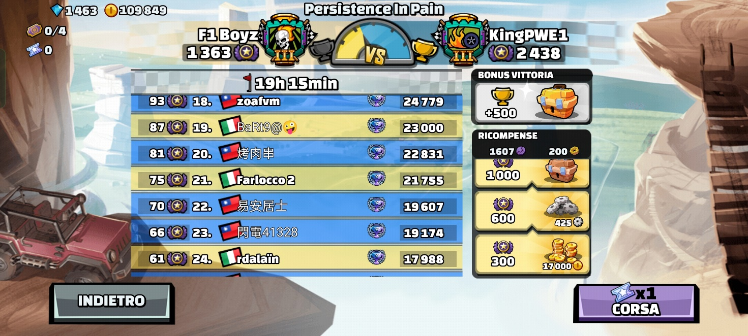
Interpretazione:
- Punteggio Match = variazione totale di rating (Δ rating) tra i due giocatori
- Se il valore è > 500 → Vittoria (3 punti)
- Se il valore è = -500 → +500 → Pareggio (1 punto)
- Se il valore è <500 → Sconfitta (0 punti)

A fine torneo (dopo 6 gare) il massimo punteggio disponibile è 6 vittorie * 3 punti = 18 punti
Il minimo punteggio possibile invece sarà 6 sconfitte * 0 punti = 0 punti

4. Regole Aggiuntive
- Accoppiamenti: Swiss standard (prima per punteggio totale, poi per rating). Il primo accoppiamento dove tutti i giocatori sono a 0 punti, sarà il rating (punteggio ranking) a determinare l’abbinamento.
- Bye: vale 3 punti (a chi tocca in caso di numero dispari).
- Ripetizione avversario: Vietata (nessuno affronta due volte lo stesso giocatore).
- Non giocato/forfeit entro deadline: 0 punti per il giocatore colpevole (l'altro riceve 3 punti).
- Classifica finale: Punti totali. In caso di parità, tiebreak in ordine:
  - Buchholz
  - Sonneborn-Berger
  - Rating medio avversari (ARO)
  - Rating proprio

L’ANDAMENTO E L’AGGIORNAMENTO DEL TORNEO E’ VISIBILE SUL SITO
www.Challonge.com/F1Boyz

